Kościół w Ulinie Wielkiej przed 1915 rokiem od strony południowej.
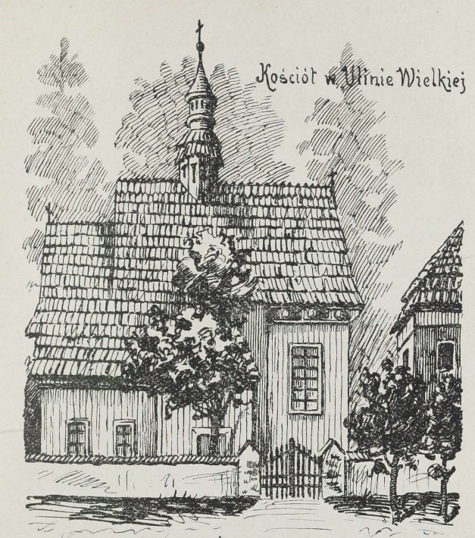

Kościół w Ulinie Wielkiej w 2024 roku od strony południowej.
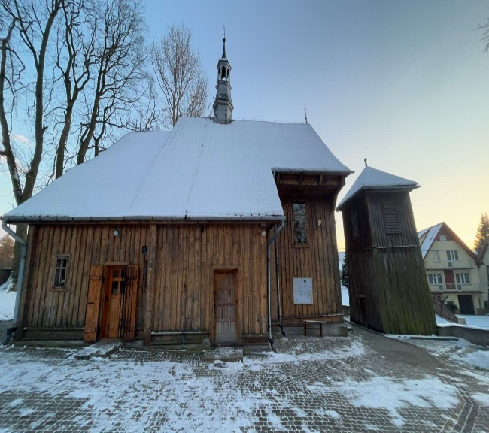

Kościół w Ulinie Wielkiej od strony zachodniej, bez kostki.
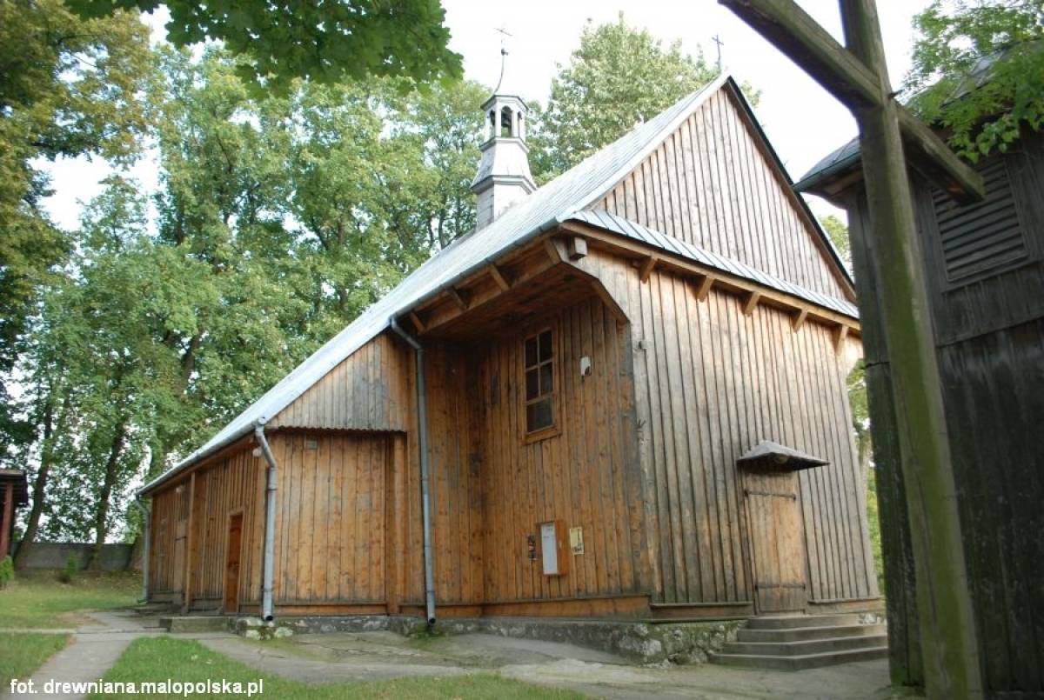

Kościół w Ulinie Wielkiej od strony południowej w 2024 roku.
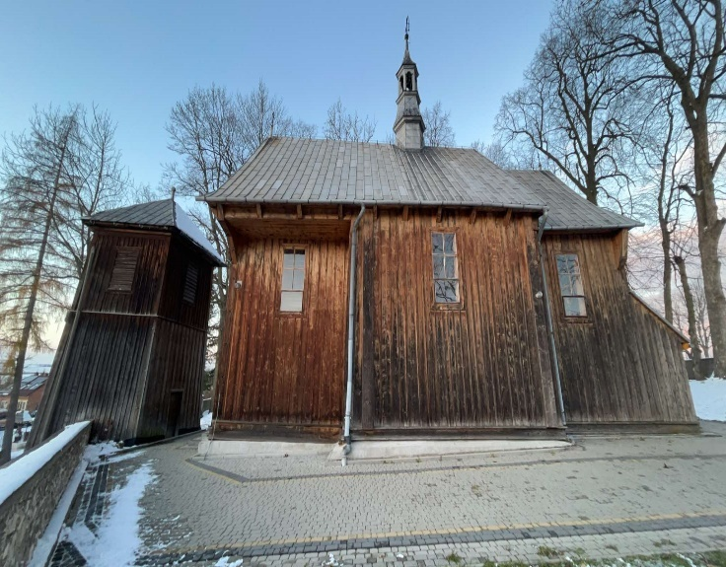

Kościół w Ulinie Wielkiej od strony wschodniej 2024 rok.
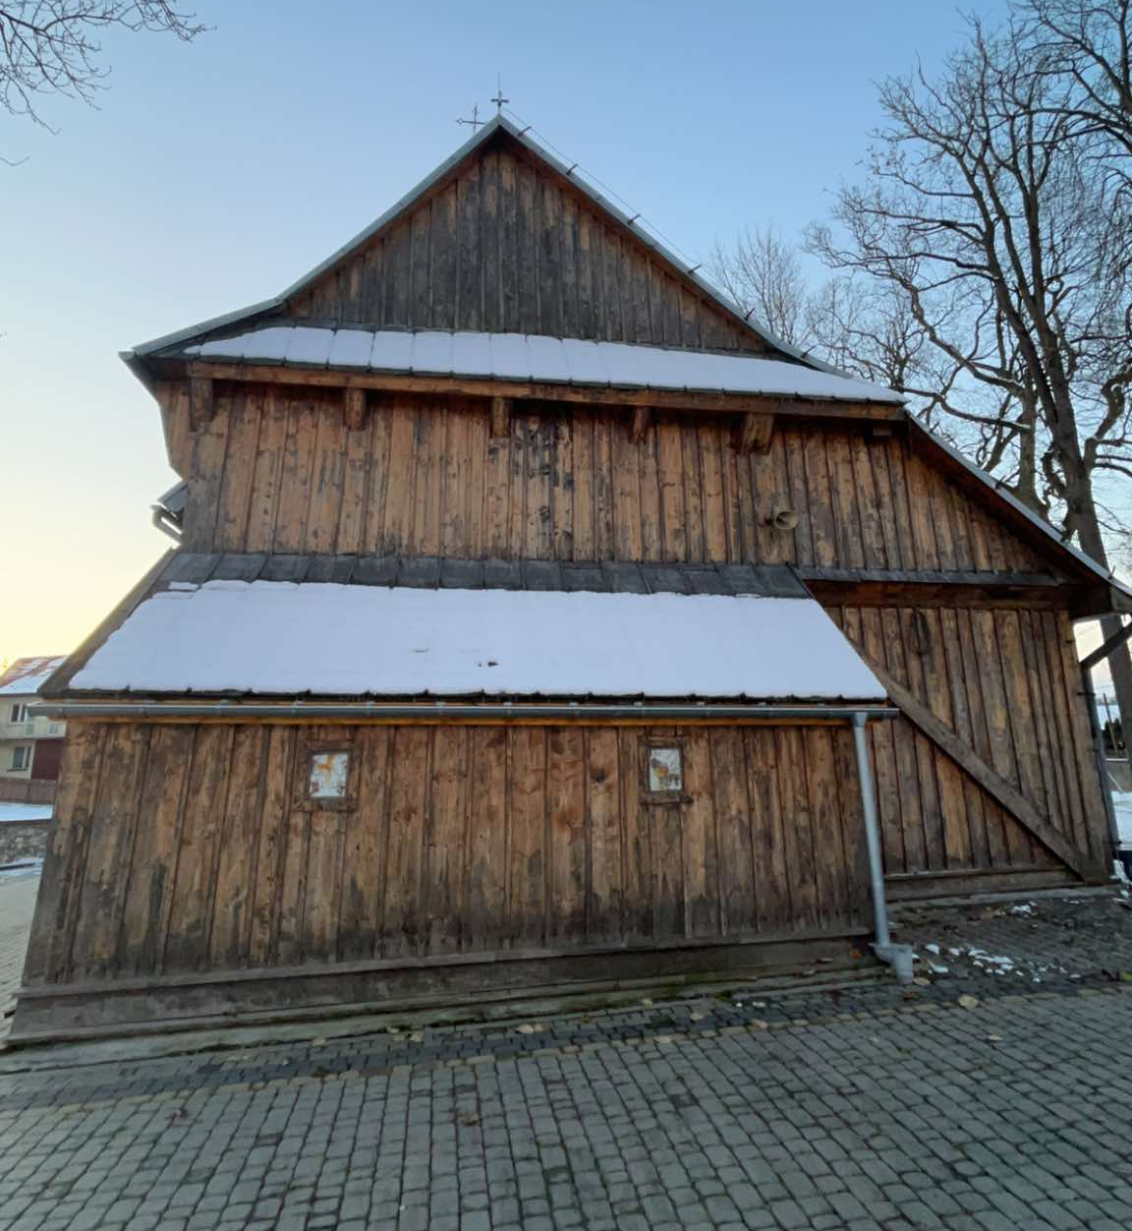

Kościół w Ulinie Wielkiej od strony zachodniej z drogi, 2024 rok.
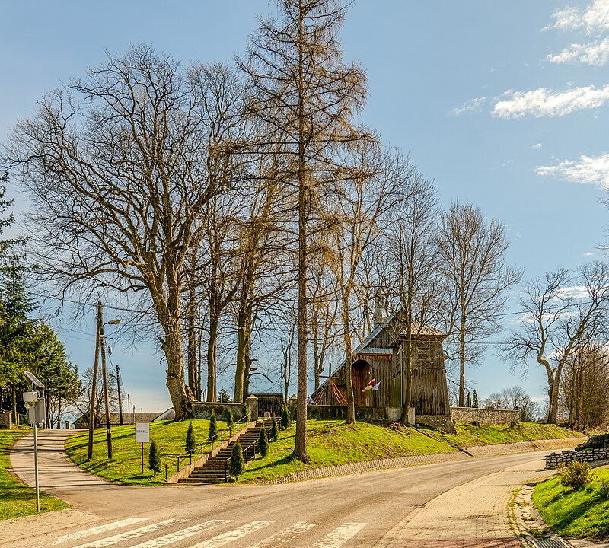

Kościół w Ulinie Wielkiej od strony zachodniej z drogi okres międzywojenny.
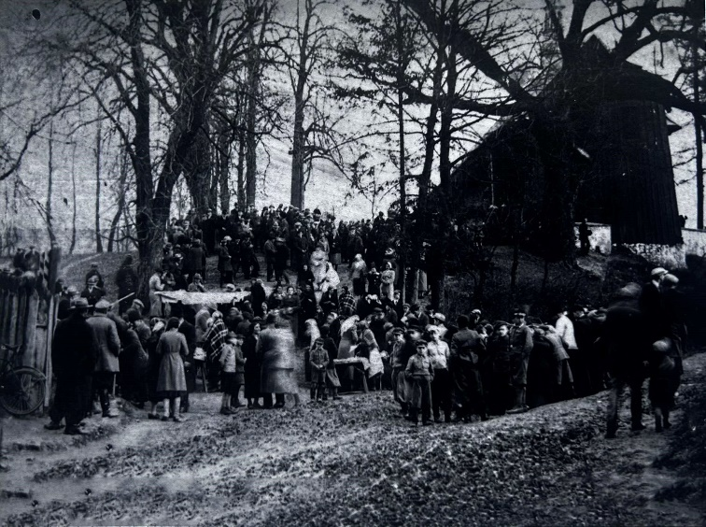

Kościół w Ulinie Wielkiej w środku od strony głównego wejścia, 2024 rok.
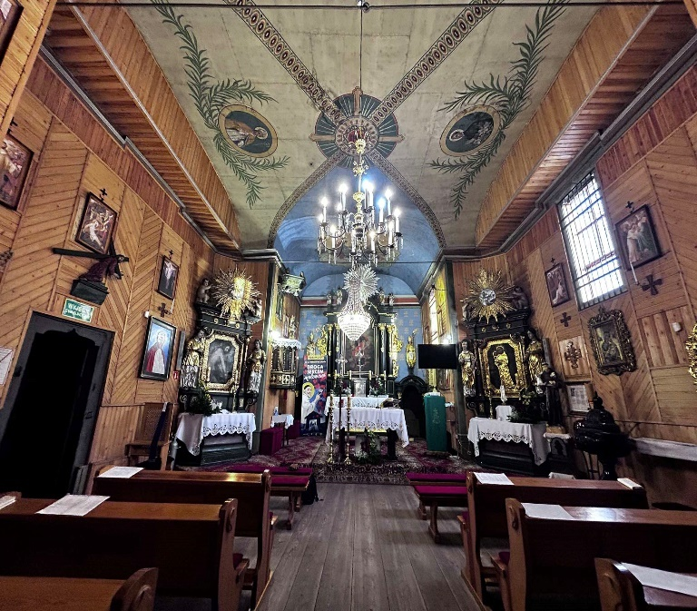

Kościół w Ulinie Wielkiej w środku od strony głównego ołtarza, 2024 rok.
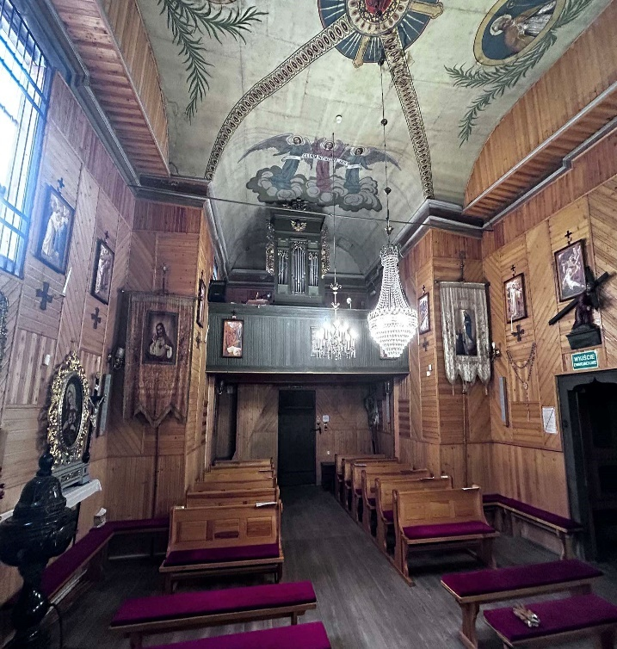

Widok wnętrza kościoła w Ulinie Wielkiej z chóru.
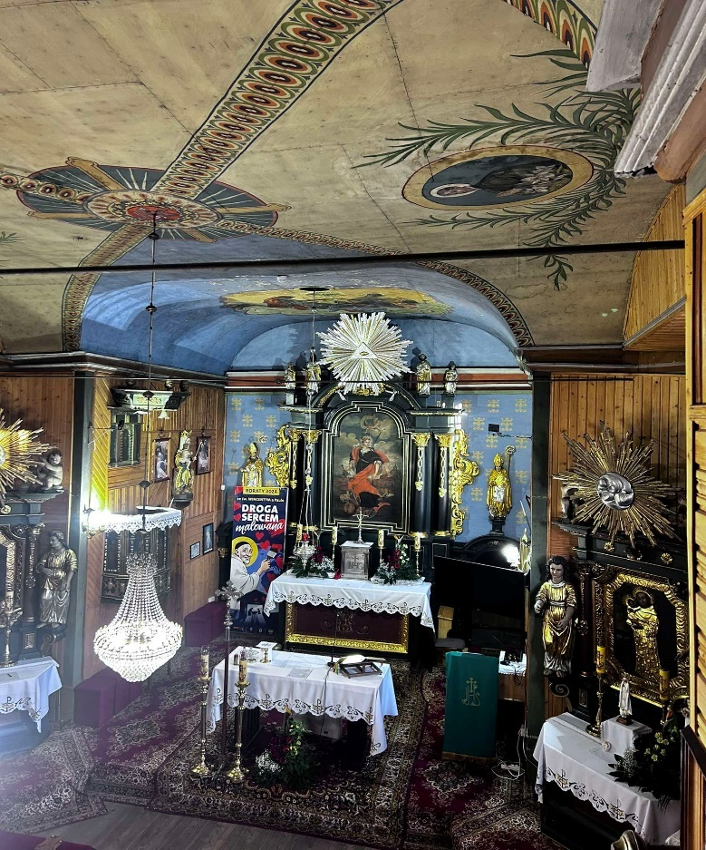

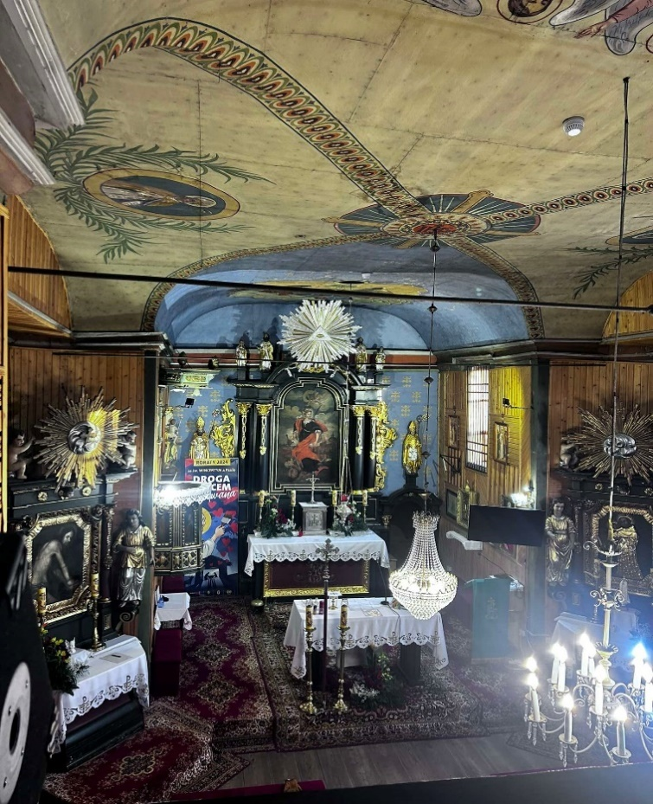

Zdjęcie głównego ołtarza z obrazem św. Katarzyny. Jednym z dwóch obrazów w głównym ołtarzu, który ufundowali Jan i Katarzyna Targowscy z Uliny Małej.
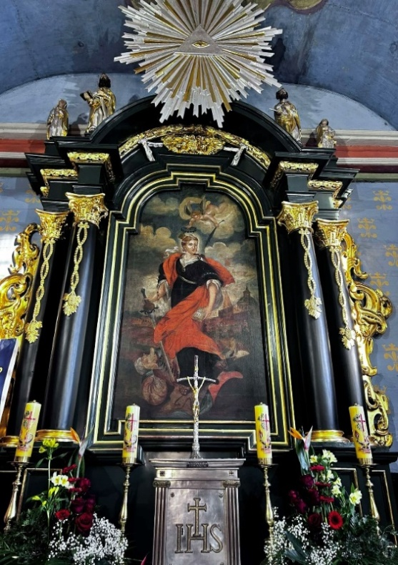

Zdjęcia bocznych ołtarzy w kościele.
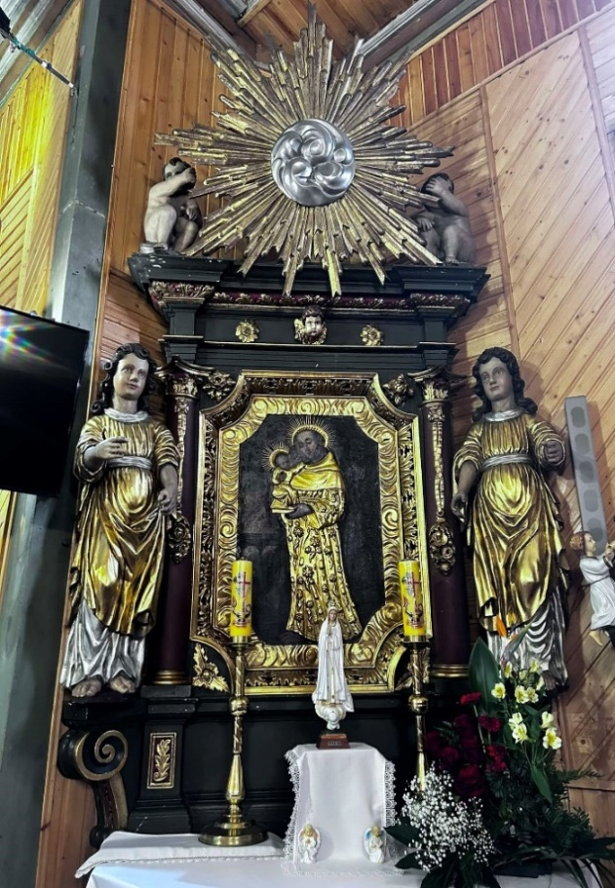
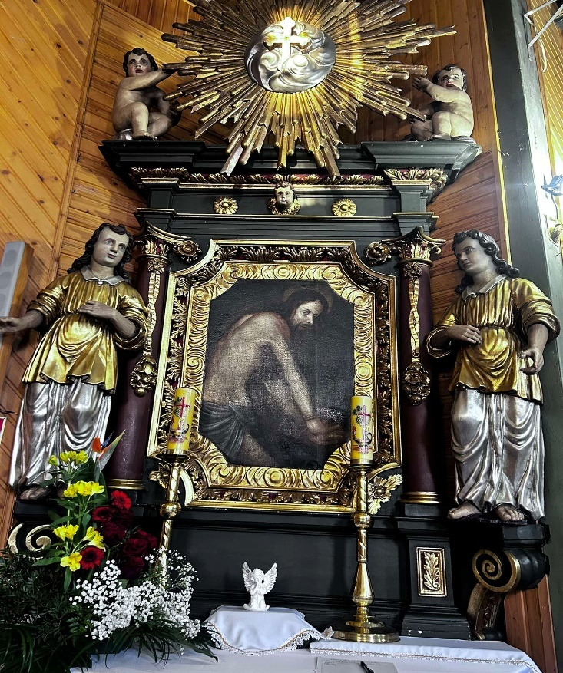

Zdjęcia chrzcielnicy ufundowanej przez Krzysztofa Dobińskiego w 1699 roku.
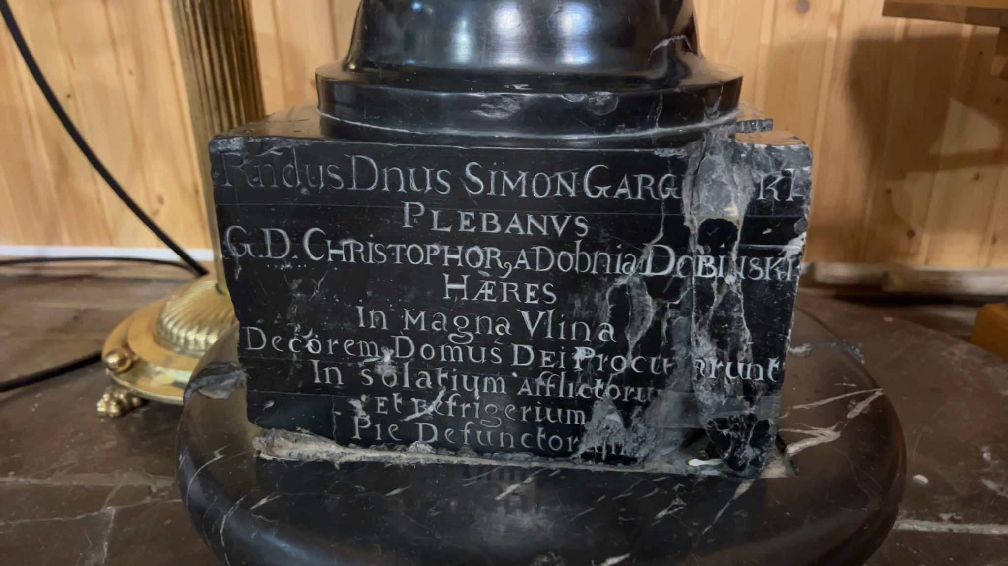

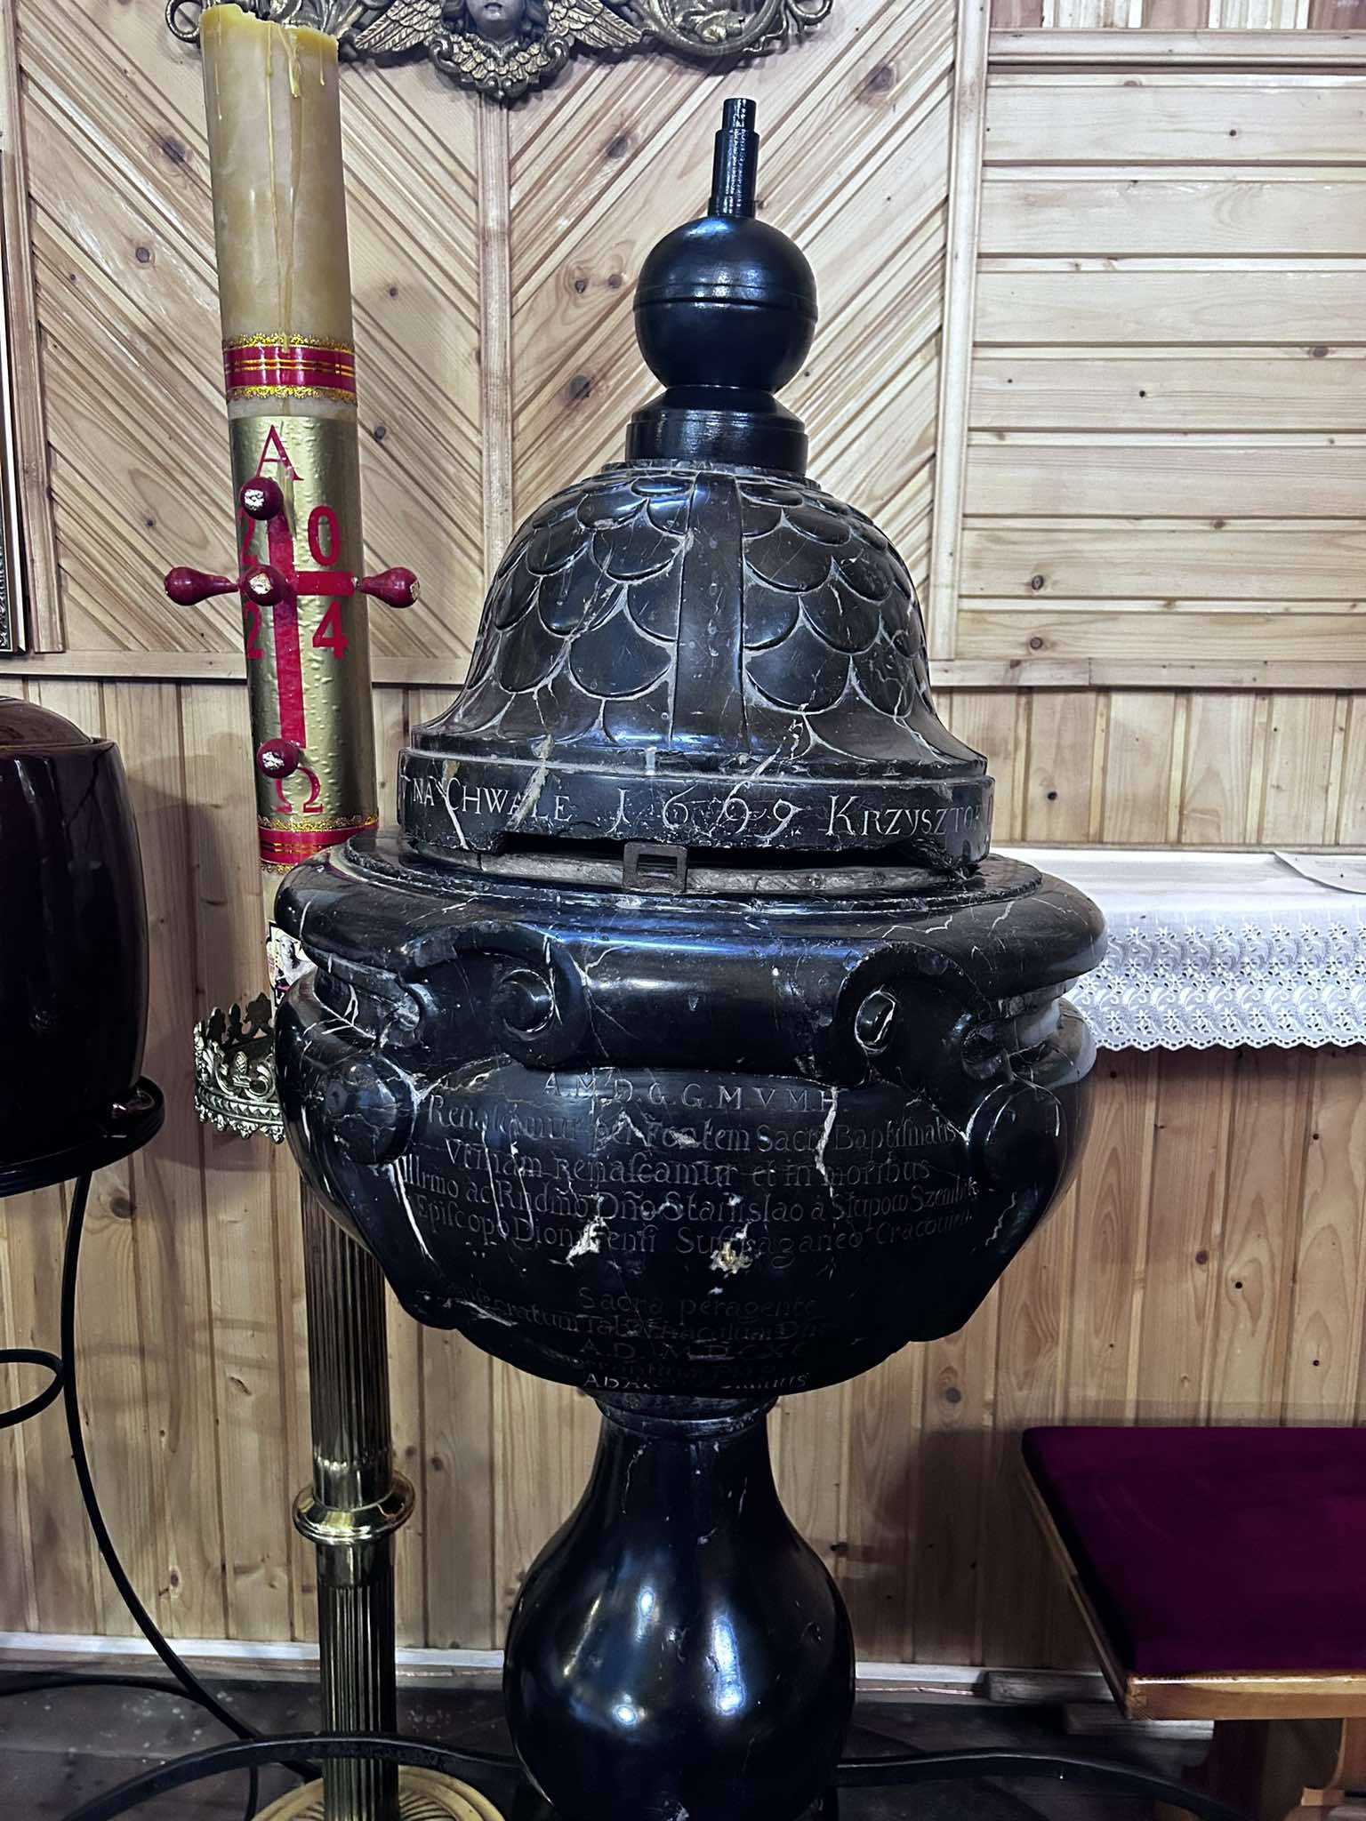

Zdjęcia tablic pamiątkowych i epitafijnych znajdujących się w kościele
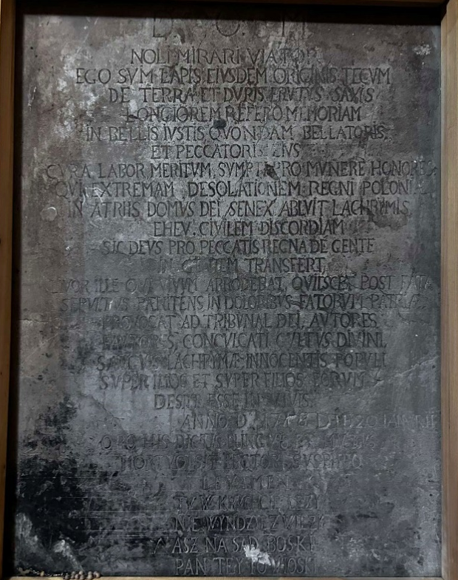

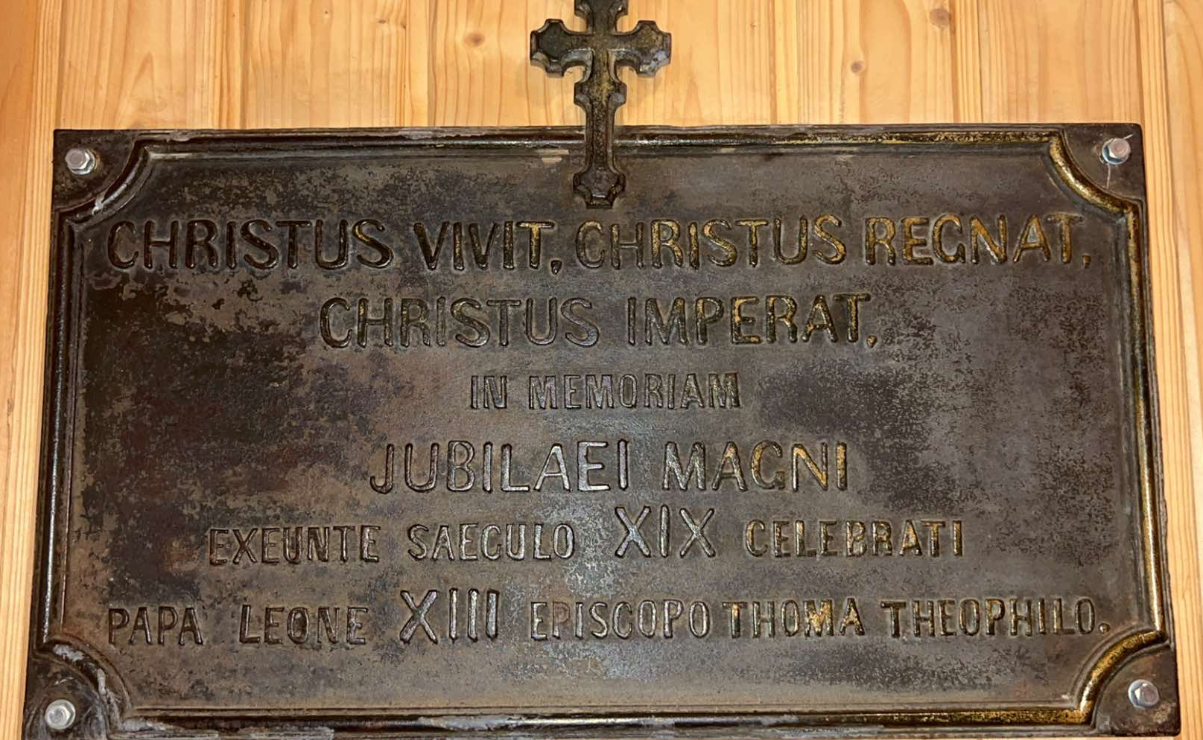

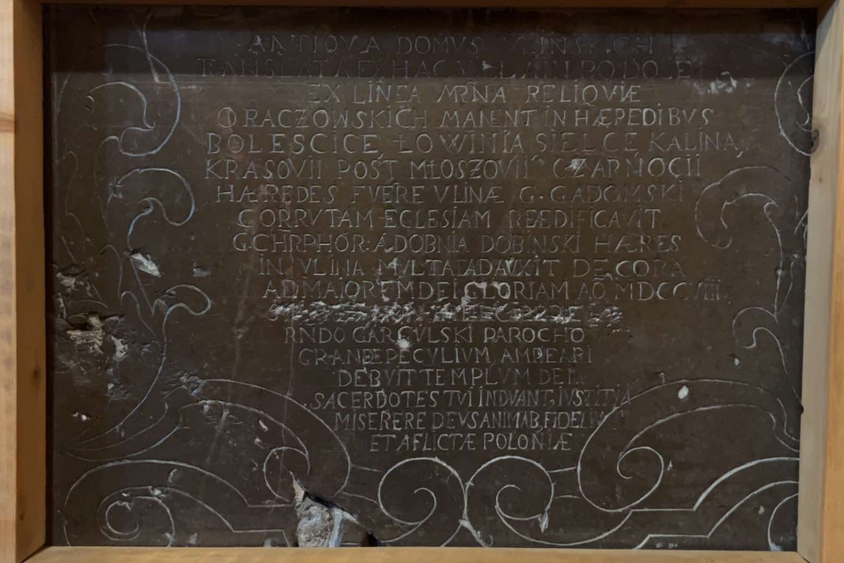

Zdjęcie ambony.
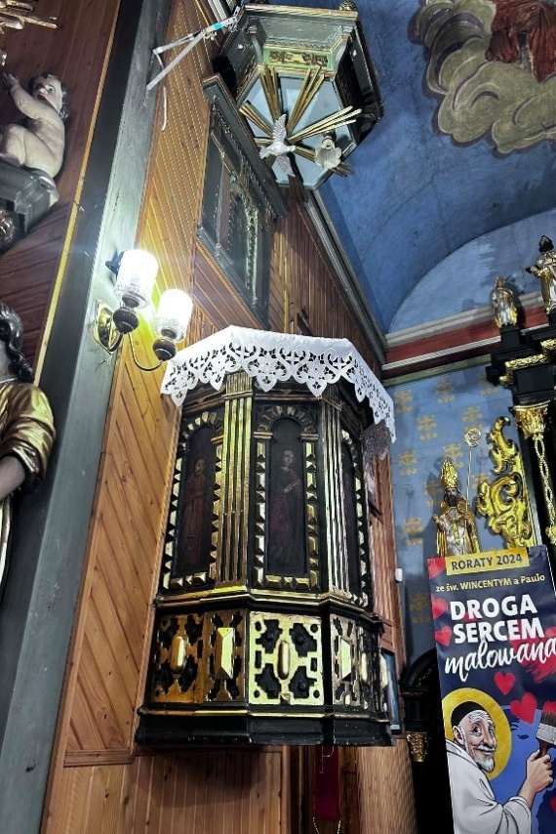

Zdjęcie gotyckiej rzeźby Matki Boskiej Tronującej pochodzącej z przełomu XIV i XV wieku.
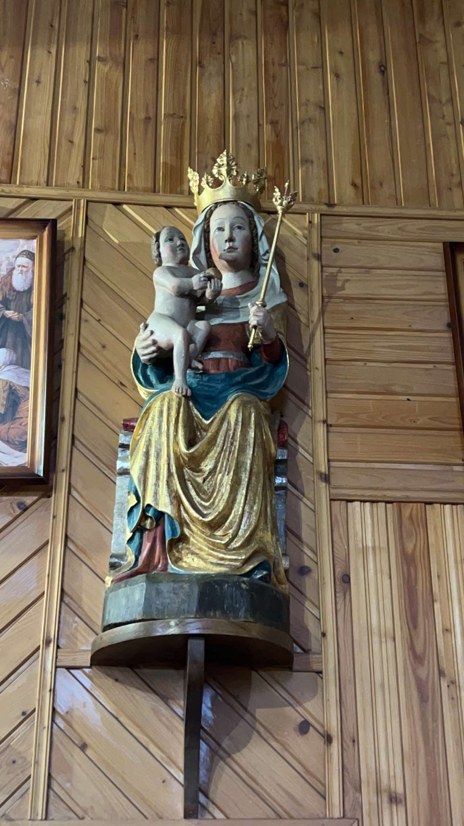

Tablica pamiątkowa z odnowy kościoła z inicjatywy księdza proboszcza Aleksego Kłysińskiego i parafian: Adama Żaby, Wojciecha Piekaja, Kazimierza Bałazego, Antoniego Makowskiego, Władysława Seweryna. 1943 rok.
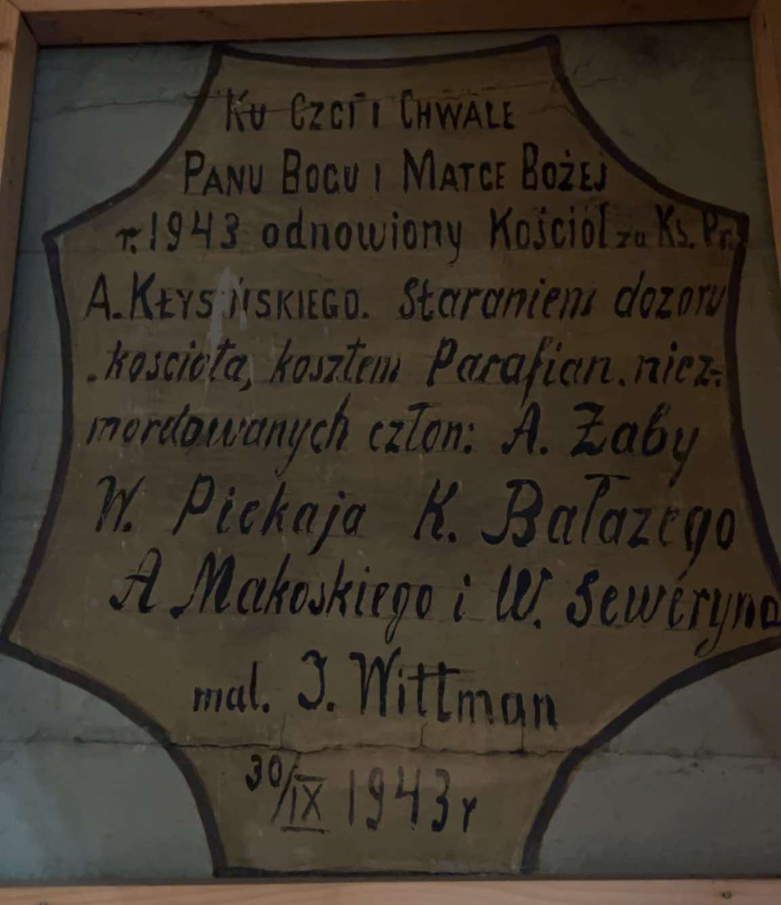

Zdjęcie przykościelnej płyty nagrobkowej Kazimierza Ostaszewskiego herbu Ostoja. Jedno zdjęcie z 2024 roku, a drugie z około 1930 roku.
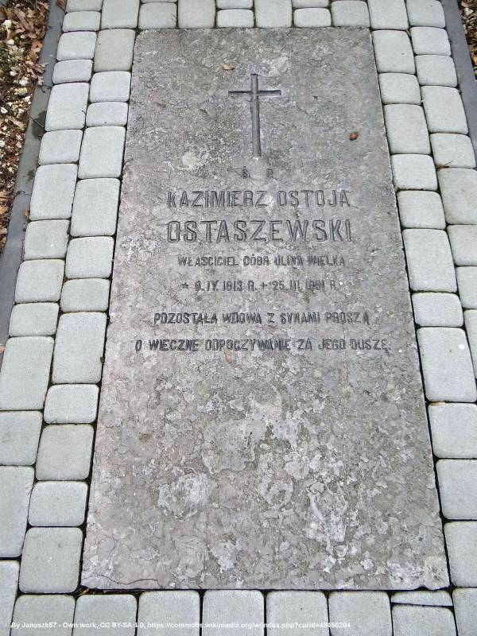
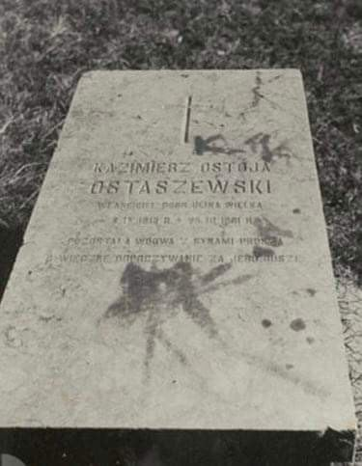

Zdjęcie płyty nagrobkowej z cmentarza parafialnego w Ulinie Wielkiej, Marii Ostaszewskiej z Rogawskich.
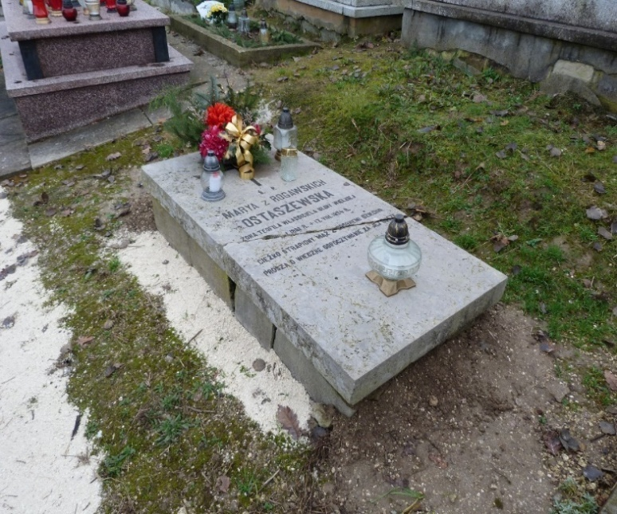

Zdjęcie plebanii w Ulinie Wielkiej, 2024 rok.
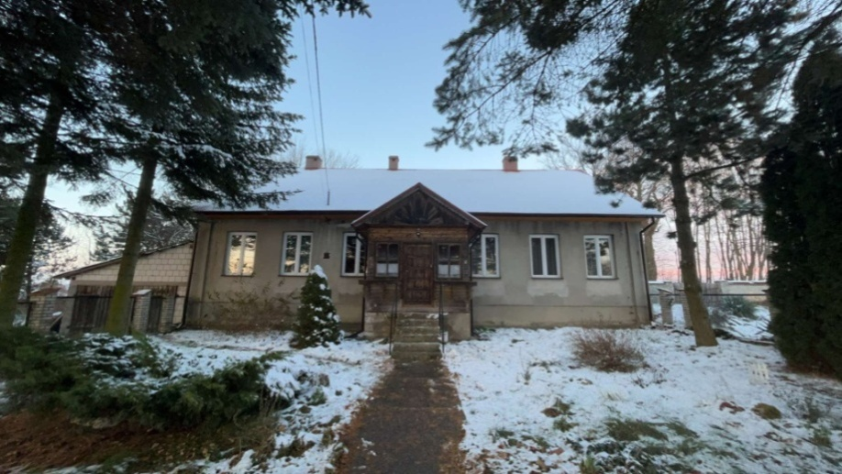

Dwa zdjęcia księdza Józefa Kyzioła, pochodzącego z parafii Ulina Wielka.
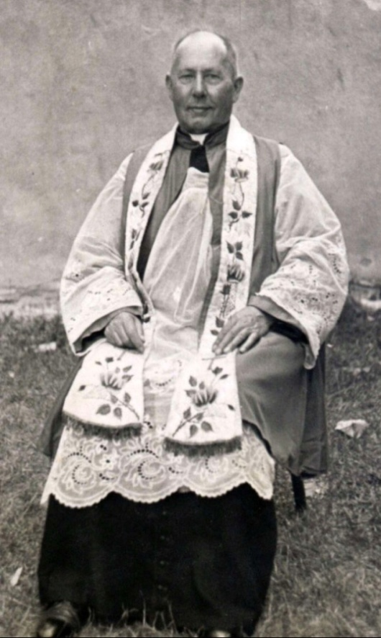

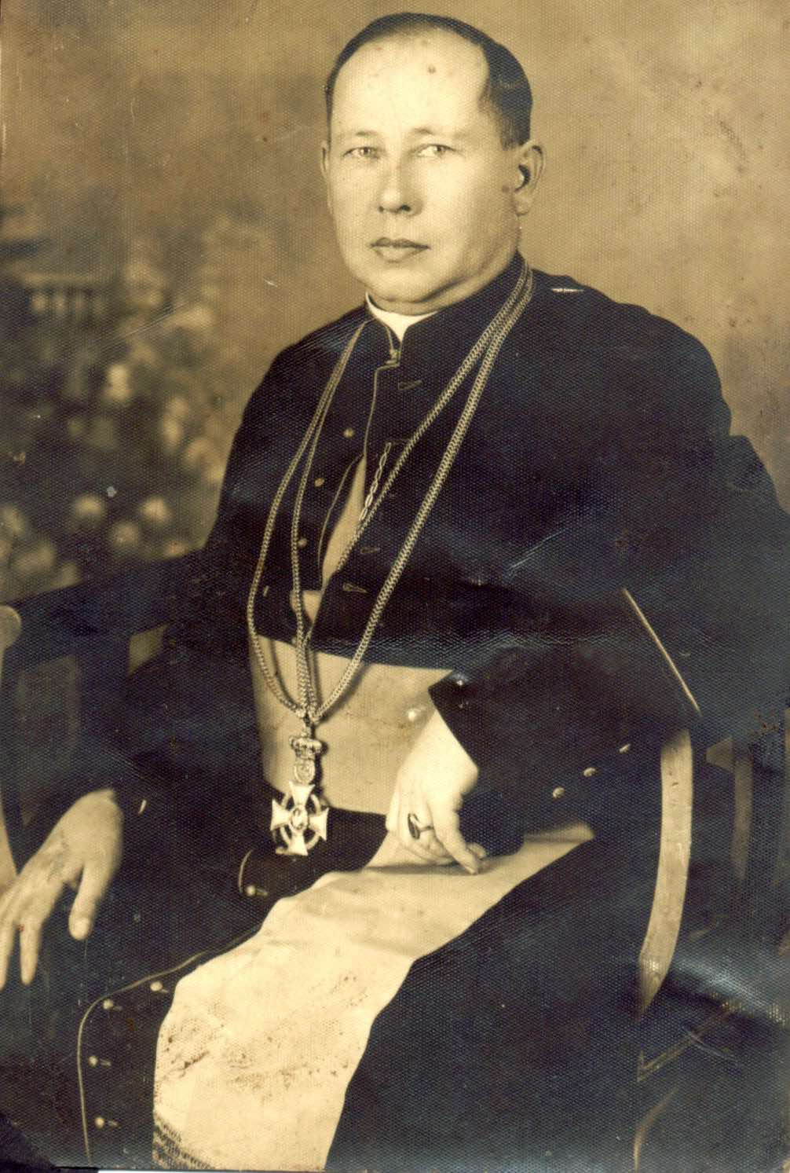

Zdjęcie księdza Zygmunta Migzy pochodzącego z parafii Ulina Wielka.
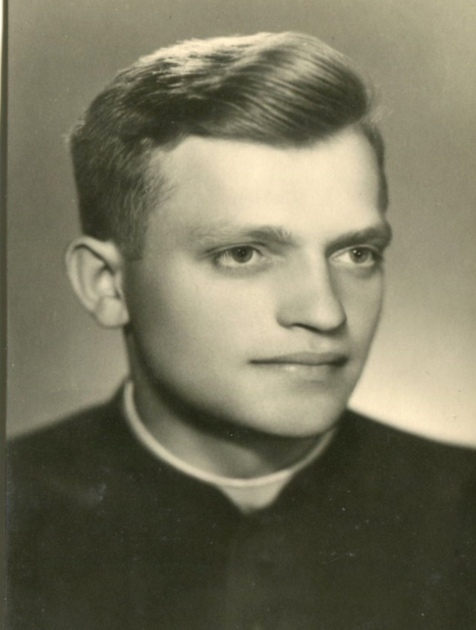

Zdjęcie księdza Bolesława Galona, pochodzącego z parafii Ulina Wielka.
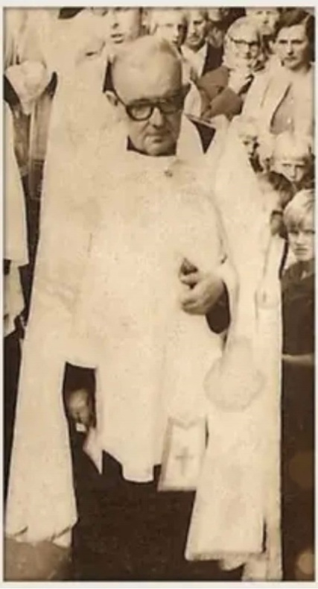

Zdjęcie siostry Tyburcji (Anieli Kośmider), pochodzącej z parafii Ulina Wielka.
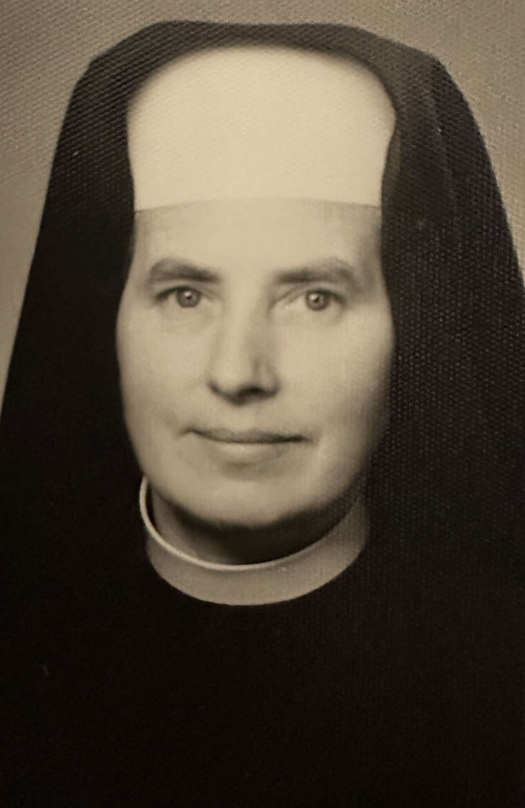

Zdjęcia księży proboszczów w parafii Ulina Wielka.
Ksiądz Jacek Kalkowski w latach 2011-2024
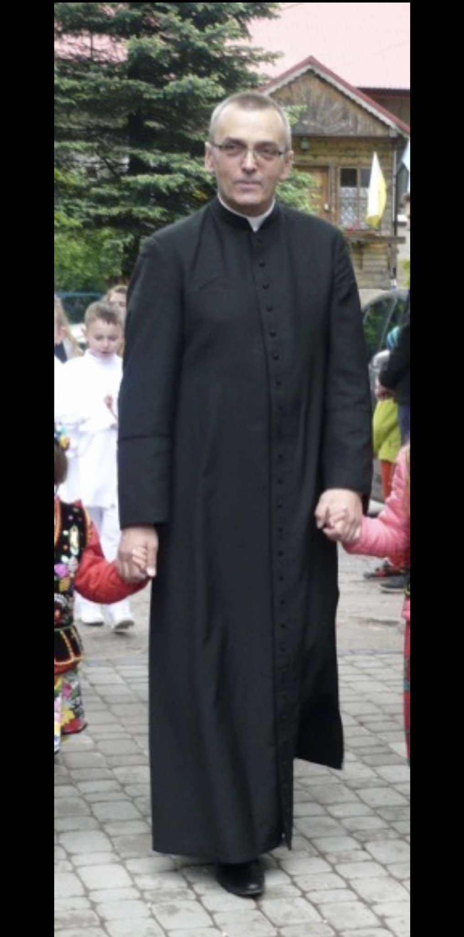

Ksiądz Jacek Furtak w latach 2006-2011
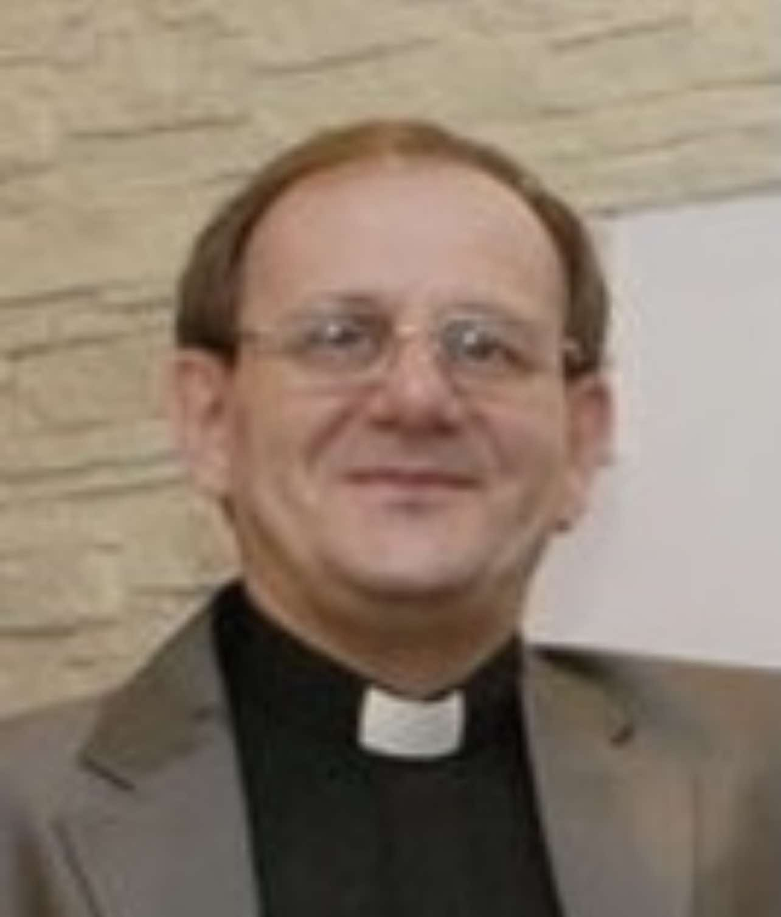

Ksiądz Andrzej Ciszewski w latach 1991-2006

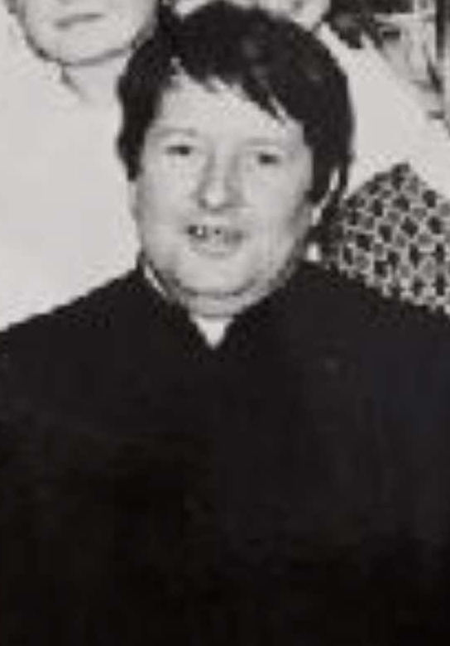

Ksiądz Adam Gamułkiewicz w latach 1972-1977.

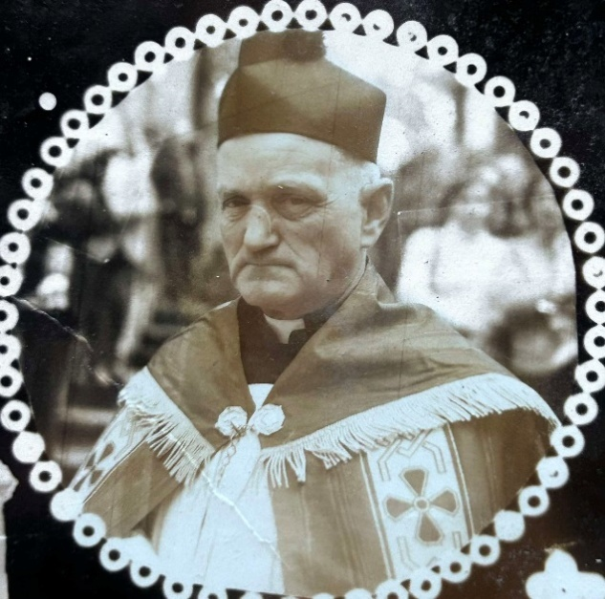

Ksiądz Kazimierz Perz w latach 1969-1972

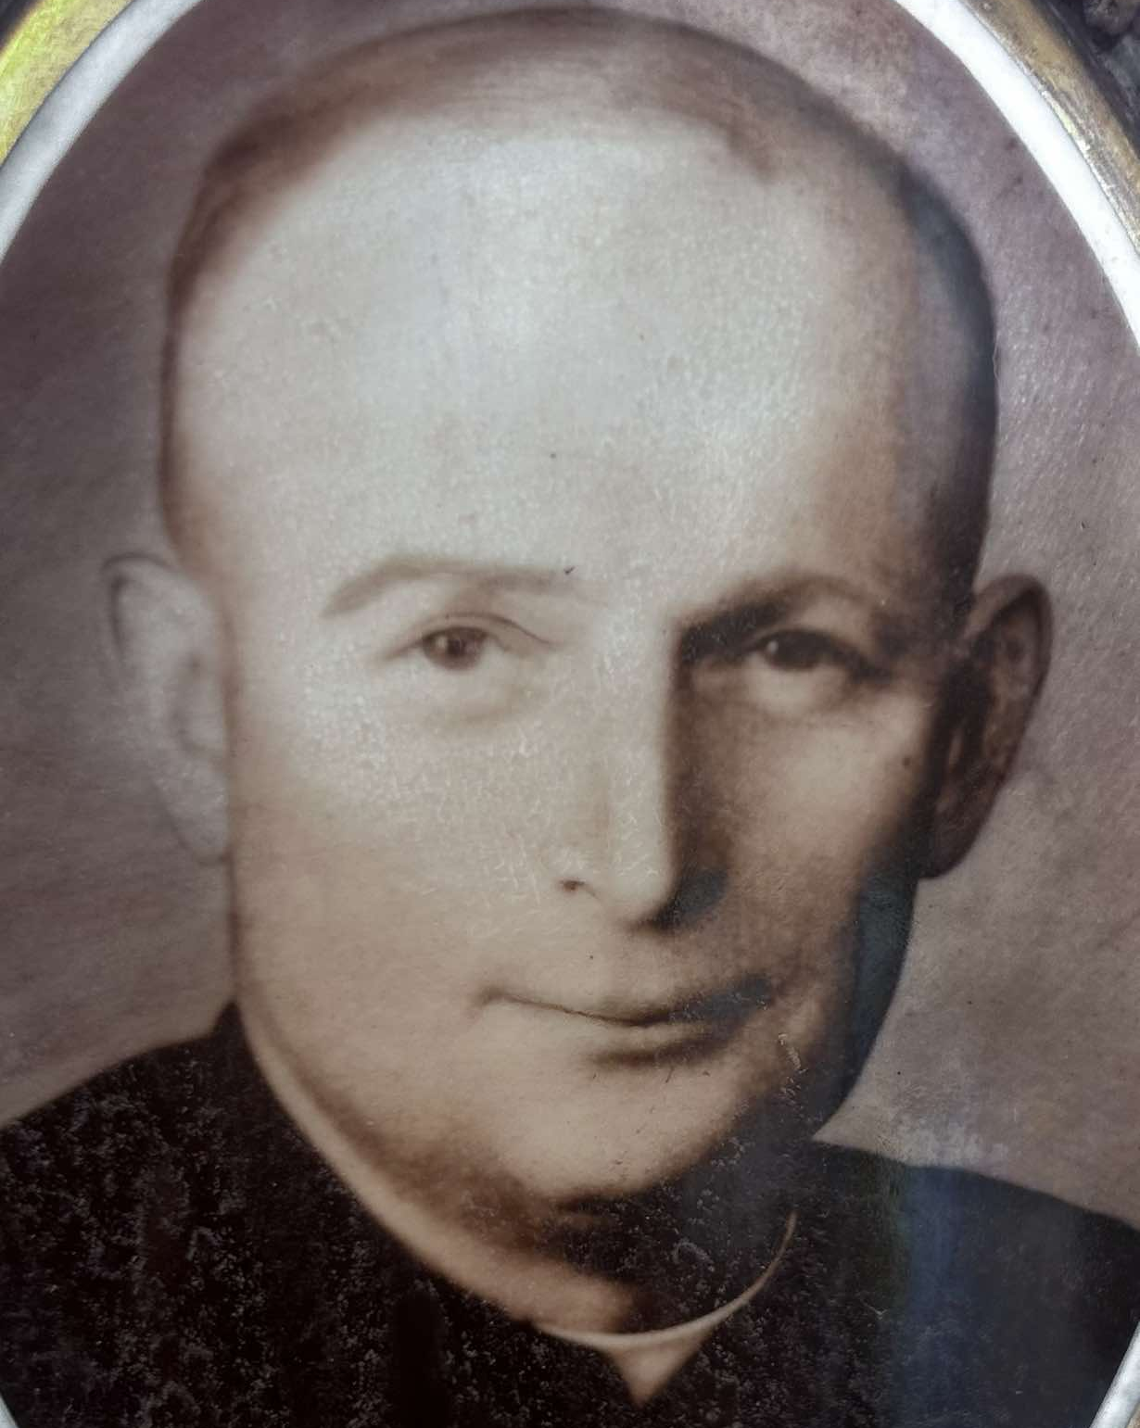

Ksiądz Stanisław Janaszek w latach 1958-1966.

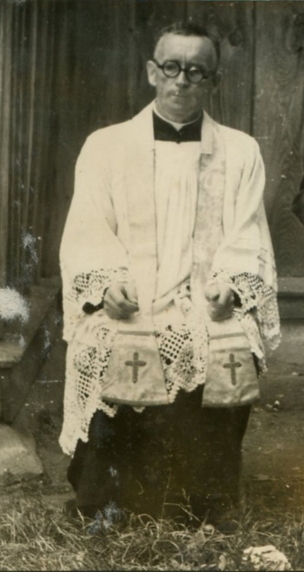

Ksiądz Józef Batóg w latach 1951-1958

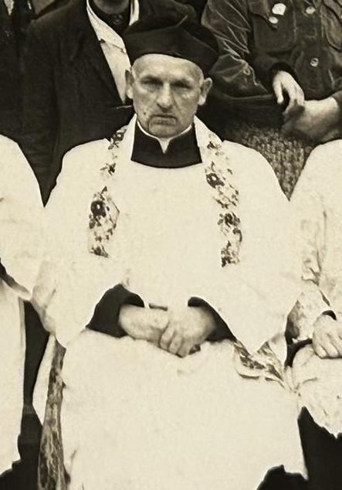

Ksiądz Aleksy Kłysiński w latach 1938-1951

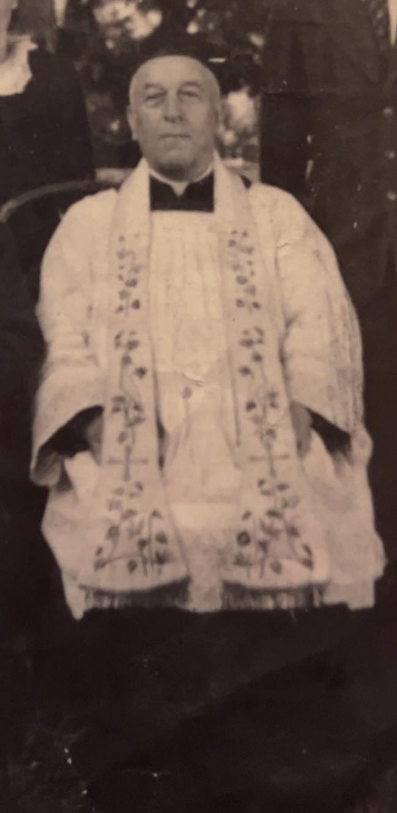

Ksiądz proboszcz Leon Król w latach 1935-1938, na dwóch zdjęciach: zdjęcie z pielgrzymki z 1937 roku, zdjęcie komunijne, a zarazem zdjęcie z misji świętych opisanych powyżej z czerwca 1935 roku. Opis zdjęcia komunijnego, dorośli: pierwszy od lewej siedzi kierownik i nauczyciel w szkole w Ulinie Wielkiej Bolesław Dyląg, drugi od lewej siedzi ksiądz misjonarz Józef Paprocki, następnie stoi nauczycielka Helena Majchrzak, później siedzi ksiądz proboszcz Leon Król, następnie siedzi ksiądz misjonarz Józef Sroka.

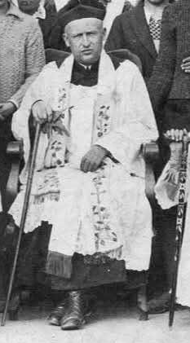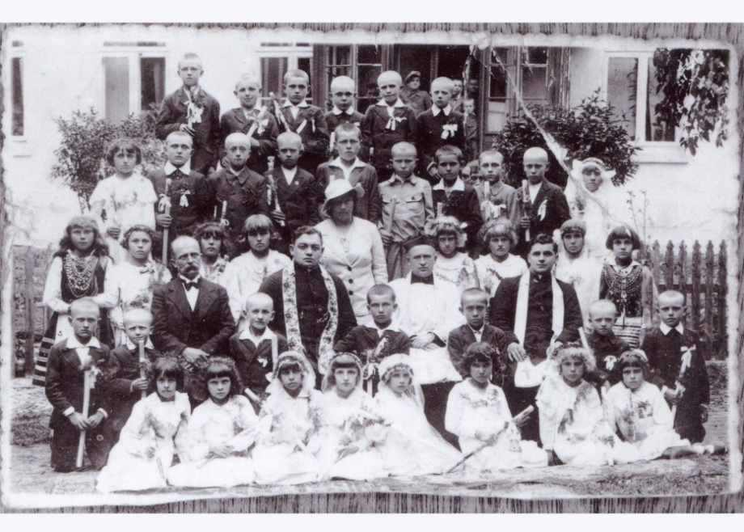

Ksiądz proboszcz Edward Kuraciński w latach 1930-1935.
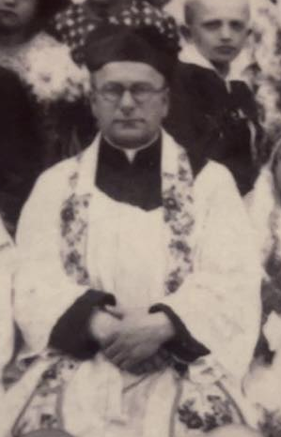

Ksiądz proboszcz Aleksander Słowikowski w latach 1922-1927 na zdjęciu z pogrzebu z maja 1925 roku. Pogrzeb organisty z Uliny Małej Wincentego Kyzioła – ojca księdza Józefa Kyzioła, który pochodził z parafii Ulina Wielka. Na zdjęciu po lewej stronie trumny jest widoczny ksiądz Aleksander Słowikowski, a po prawej stronie trumny znajdują się ksiądz Józef Kyzioł i ksiądz proboszcz z Gołczy Józef Górbiel.
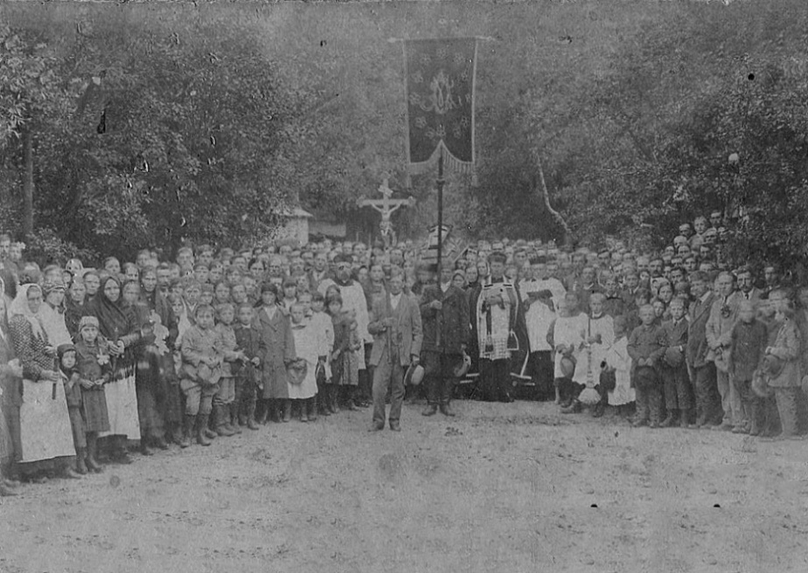

Zdjęcie przedstawia urywek mapy z 1853 roku, na której ukazany jest kościół, plebania za drogą, owczarnia rodu Ostaszewskich po prawej stronie, a po północnej stronie dwór z zabudowaniami.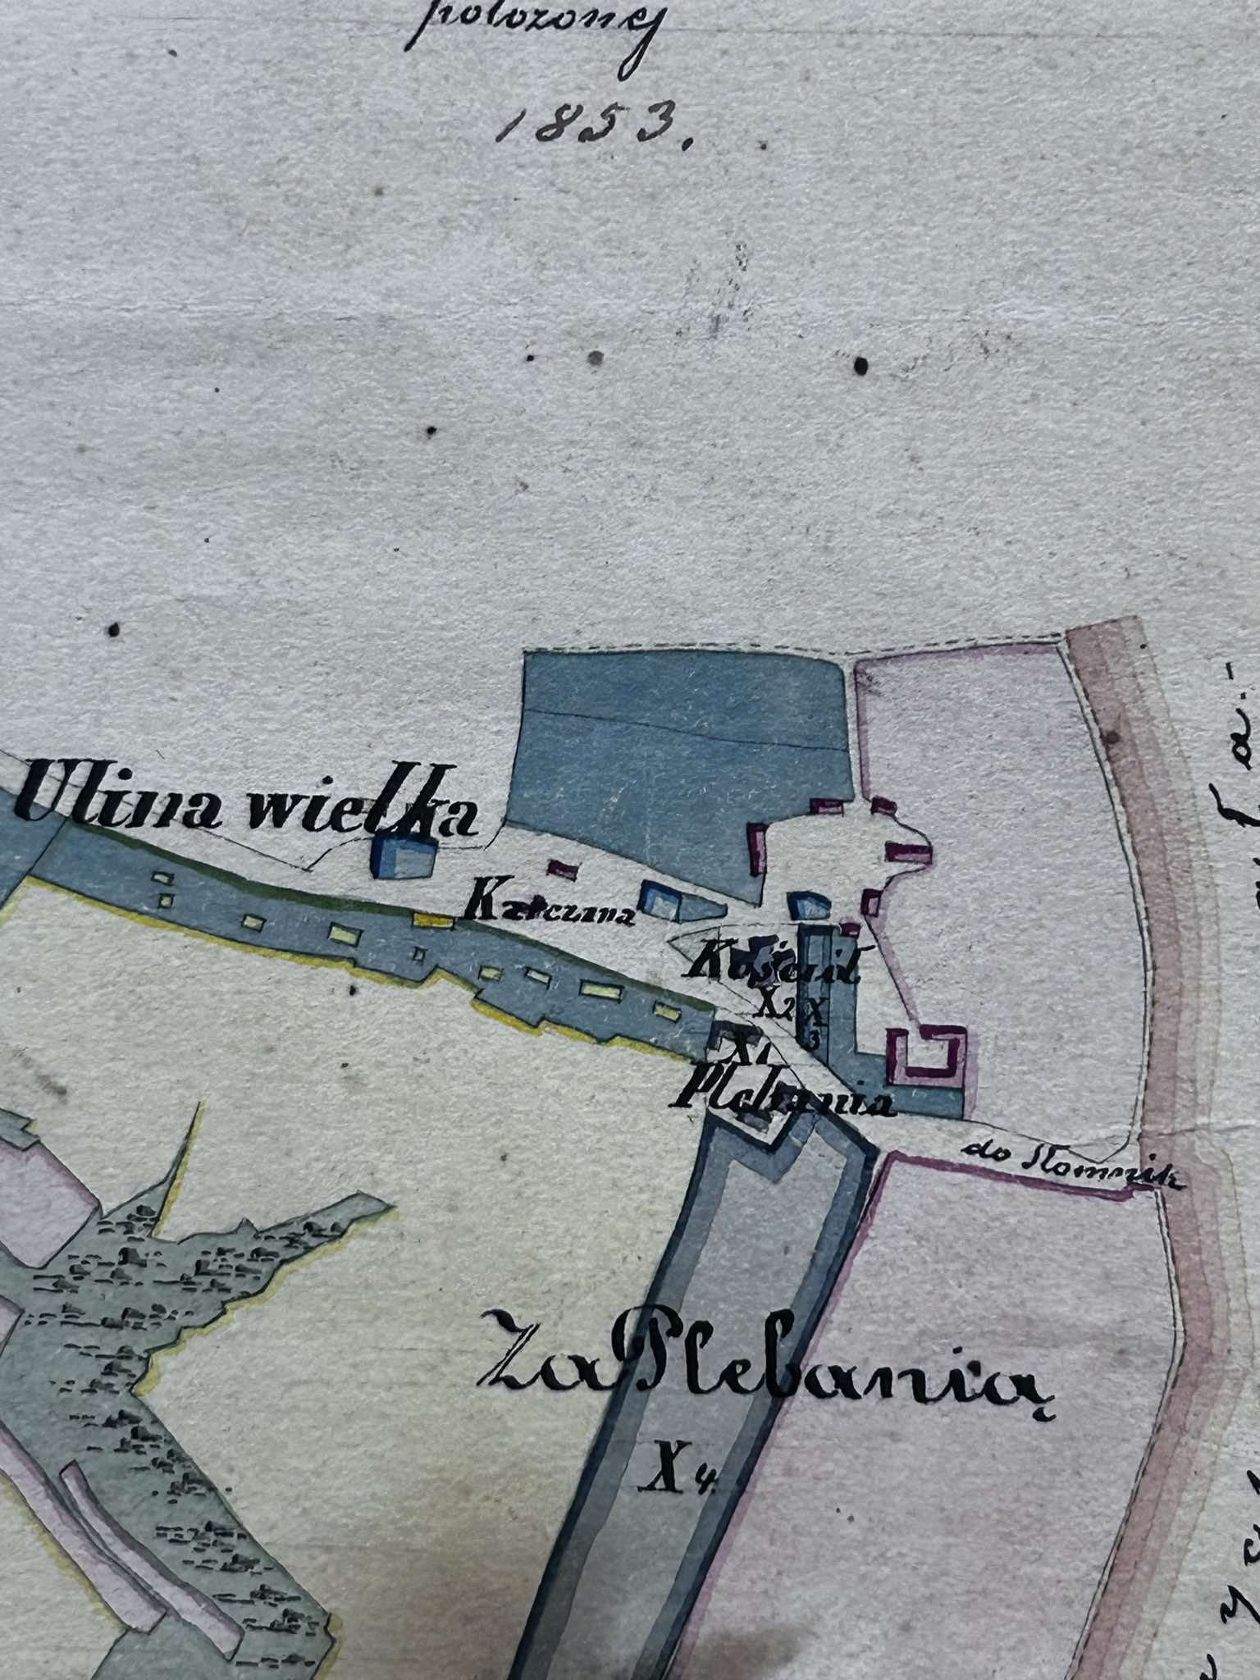

Ksiądz proboszcz Paweł Czapla w latach 1911-1920, zdjęcie z około 1920 roku, ksiądz pod numerem 16.
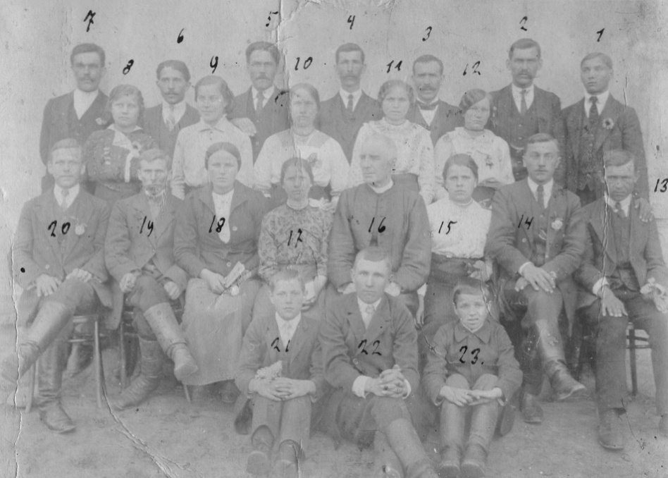
Zdjęcie chóru kościelnego z około1945 roku, na środku siedzi organista Jan Piwowarczyk.
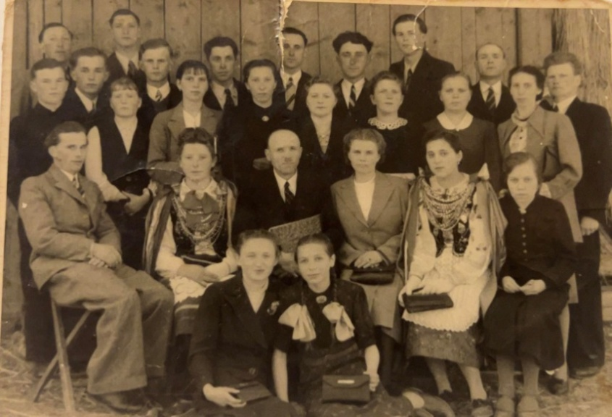
Przygotował i opracował Franciszek Bugaj.

